1. **主库配置**

my.ini文件添加配置

log-bin=mysql-bin

binlog-format=Row

server-id=1

#指定同步的数据库

binlog-do-db=binlogtest

为从库创建用户

CREATE USER 'repl'@'Slave_serverIP' IDENTIFIED WITH mysql_native_password BY 'Password';

执行授权

mysql> GRANT REPLICATION SLAVE ON *.* TO 'repl'@'Slave_serverIP';

刷新授权

mysql> FLUSH PRIVILEGES;

show master status；如下成功

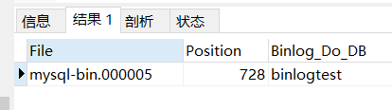

1. **从库执行操作**

修改配置

server_id=2

# 同步筛选，同步指定库

replicate_do_db=binlogtest

执行以下语句

CHANGE MASTER TO

MASTER_HOST='10.168.78.127', #主库IP

MASTER_PORT=3306, #端口

MASTER_USER='repl', #为从库创建的用户

MASTER_PASSWORD='Password',

MASTER_LOG_FILE='mysql-bin.000003',#同步日志文件

MASTER_LOG_POS=154;#主库日志文件Position属性

start slave;#启动从库

#查看从库状态

show slave status;如下成功

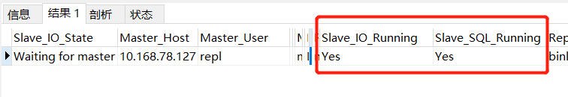

1. 从库复制出错的处理

mysql在主从复制过程中，由于各种的原因，从服务器可能会遇到执行BINLOG中的SQL出错的情况，在默认情况下，服务器会停止复制进程，不再进行同步，等到用户自行来处理。

slave-skip-errors的作用就是用来定义复制过程中从服务器可以自动跳过的错误号，当复制过程中遇到定义的错误号，就可以自动跳过，直接执行后面的SQL语句

mysql主从库同步错误：1062 Error ‘Duplicate entry ‘1438019’ for key ‘PRIMARY’’ on query

mysql主从库在同步时会发生1062 Last_SQL_Error: Error ‘Duplicate entry ‘的问题：显然这个问题是因为插入重复主键导致从库不工作了

一些error code代表的错误如下：

1007：数据库已存在，创建数据库失败

1008：数据库不存在，删除数据库失败

1050：数据表已存在，创建数据表失败

1051：数据表不存在，删除数据表失败

1054：字段不存在，或程序文件跟数据库有冲突

1060：字段重复，导致无法插入

1061：重复键名

1068：定义了多个主键

1094：位置线程ID

1146：数据表缺失，请恢复数据库

1053：复制过程中主服务器宕机

1062：主键冲突 Duplicate entry ‘%s’ for key %d

方法一：可以用这个跳过错误

解决的办法是在从库上执行:

mysql> slave stop;

mysql> set GLOBAL SQL_SLAVE_SKIP_COUNTER=1;

mysql> slave start;

方法二：修改mysql配置文件，让他自己跳过

修改mysql配置文件 /etc/my.cnf

在 [mysqld]下加一行 slave_skip_errors = 1062

保存重启mysql

参考：https://blog.csdn.net/qq_45637155/article/details/117526046